MODELE AUTORISATION PARENTALE

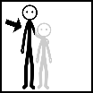
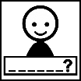
Je soussigné Monsieur ou Madame :
NOM et PRENOM DE L’ADULTE : ____________________________________
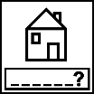
Demeurant : ADRESSE : __________________________________________________

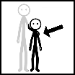
Responsable de l’enfant :
NOM et PRENOM de l’ENFANT : ____________________________________
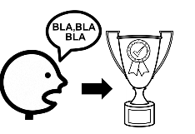
L’autorise à participer au concours « Des mots pour le dire, des mots pour se dire. »

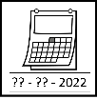
Fait le :
DATE : __________________________
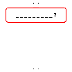
à : VILLE : __________________________________
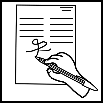
SIGNATURE :

